Plurals- Πληθυντικός Ουσιαστικών: από το ένα στα πολλά
1  Οne… | Πολλoί-ές-ά...  Lots of…
parrot | parrots
Για τα πολλά βάζουμε στο τέλος του ουσιαστικού S
Μικρές αλλαγές υπάρχουν όταν η λέξη τελειώνει...
 | 1  Οne… | Πολλά...  Lots of…
... σε ήχο σ  που δεν αφήνει να ακουστεί το -s του πληθυντικού | box  sandwich | boxes  sandwiches
...σε ένα -ο  (αλλά radio-radios  zoo-zoos) | potato | potatoes
...σε σύμφωνο+y  (αλλά με φωνήεν +y  toy-toys) | strawberry | strawberries
…σε -f(e)  κάποιες φορές | leaf | leaves
Άρα:
ήχος σ (=s,ch,sh,x) => -es
ένα o => -es
σύμφωνο + y => -ies
(κάποιες φορές) -f(e) => -ves

- Fill in the plural of the words // Συμπλήρωσε τον πληθυντικό των λέξεων:
baby, box  , boy, girl, grape , potato, monkey , orange  , pirate  , sandwich , strawberry, tomato , leaf 

-s | -es | -ies | -ves
boys

B1. How many are they? Πόσοι-ες-α είναι;
one, two, three, four, five, six, seven, eight, nine, ten, eleven, twelve
1. four tomatoes 2, _____________________

3.____________________ 4. _____________________

5.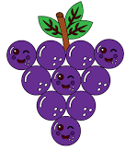____________________ 6. ______________________

7. 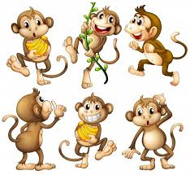 ______________________

8. 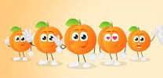 ____________________ 9. __________________

10.  _____________________________

B2. Ποιους αριθμούς δε χρησιμοποίησες; ...................................................
Με τους αριθμούς αυτούς φτιάξες δύο δικά σου παραδείγματα με ζωγραφιές όπως τις παραπάνω.

______________ _________________

____________ _______________

